Муниципальное автономное дошкольное образовательное
учреждение №19 «Ручеёк» города Дубны Московской области

Проект

« Маленький читатель»

Составила: воспитатель первой квалификационной категории Михайлова С.В.

Пояснительная записка

Не секрет, что за последние десятилетия в нашей стране наметилась негативная тенденция: значительное снижение к чтению книг вообще и художественной литературы в частности. На мой взгляд, существует ряд факторов, вызвавших это явление.

Во-первых, глобальная информатизация объективного пространства, окружающего каждого человека: посредством интернета, как дети, так и взрослые могут беспрепятственно и без особого труда получить любые данные по любой теме, в том числе и «сжатый» вариант любого литературного произведения.
Во-вторых, засилье в СМИ (телевидении, прессе) рекламы, формирующей у ребёнка представление о псевдоценностях в жизни человека. Дети многое знают о бытовой электронике, автомобилях, сотовых телефонах. Они уверены, что настоящий Человек – это успешный бизнесмен, непременно выходящий из роскошной иномарки и раздающий указания подчинённым по самой последней модели телефона.

В-третьих, объективные экономические и финансовые трудности приводят к тому, что взрослые вынуждены посвящать все свои мысли и своё время зарабатыванию материальных благ. Они даже и не вспоминают о книгах! Психологами же доказано, что именно родители являются образцом для подражания для детей. Если родители не читают, нельзя ожидать этого от детей.

Проблема: как, какими средствами и способами воспитать у детей любовь и уважение к книге?
Актуальность темы проекта:
1. Дошкольный возраст – важный период в формировании базиса культуры личности, воспитании доброжелательности, терпимости и лояльности к другим людям. Именно в дошкольном детстве происходит интеллектуальное и эмоциональное усвоение существующих в обществе нравственных норм, формируются ценностные ориентации, закладываются основы добровольно следовать социально одобряемым эталонам поведения. Дошкольник наиболее восприимчив к этому. Он не скован стереотипами и открыт для всего нового и различных социально - нравственных и педагогических воздействий. Это служит важной предпосылкой для формирования системы нравственных убеждений и взглядов на окружающий мир.
2. Ребенок активно развивается, познавая мир в процессе любой деятельности. Большое значение для полноценного развития ребенка имеет формирование интереса к книге, к истории ее возникновения, процессу чтения, в рассматривании иллюстраций. Чтение и рассматривание книг создает особую атмосферу взаимопонимания. Умения слушать, сочувствовать, сопереживать формируется именно в минуты коллективного восприятия прочитанного. Воспитателю необходимо учить детей работе с той информацией, которую несет книга, развивать воображение и творческие способности детей.
Цель проекта: формировать у дошкольников интерес и любовь к книгам, создать условия для активной речевой и творческой деятельности детей, способствуя сотворчеству взрослых и детей.
В соответствии с выбранным направлением для реализации цели в процессе учебно-игровой деятельности, поиска эффективных способов формирования у дошкольников интереса и любви к книгам, поставлены следующие задачи:
- Обогащать и расширять представления детей о книге.
- Знакомить дошкольников с различными книгами, историей их создания, значением в жизни человека.
- Упражнять в умении использовать в речи самые разнообразные выразительные средства.
- Развивать творческое мышление и воображение детей.
- Воспитывать любовь и бережное отношение к книге.
- Создавать развивающую среду стимулирующую творческой деятельности детей.
- Привлечь родителей.
- Вид проекта: информационно-практический
- Участники проекта: дети подготовительной группы (6-7 лет), воспитатели, родители.
- Сроки реализации: сентябрь 2020 год - май 2021 год
Ожидаемый результат:
  - Расширить представления детей о происхождении и значении книги.
  - Сформировать представления о многообразии и различии книг в мире.
  - Пополнить развивающую среду в группе (оформление книжного уголка и детской библиотеки в группе.
  - Воспитывать у детей любовь и интерес к книге.
  - Экскурсия в библиотеку города.

Этапы реализации проекта
Период |  |  | Мероприятия | Ответственный
Сентябрь
1неделя | Создание развивающей среды |  |  | Воспитатели
2неделя | Анкеты для родителей  «Роль книги в вашем доме» |  |  | Воспитатели и родители
3неделя | Беседа: «Мои любимые книги»  Консультация: «Что почитать ребёнку»,  Сюжетно-ролевые игры «Книжный магазин», «Библиотека». |  |  | Воспитатели
4неделя | Рассказ «Старинные рукописные книги». |  |  | Родители  дети
Октябрь | «Первые книги»
1неделя | Консультация для родителей  «Роль книги в воспитании детей» |  |  |  | Воспитатели
2 неделя | Презентация  « Путешествие в прошлое книги» |  |  |  | Воспитатели
3неделя | Рисование  «Иллюстрации к моей любимой книге» |  |  |  | Дети
4неделя | Д/И. «Назови книгу».  «Узнай по описанию». |  |  |  | Воспитатели  дети
Ноябрь | «Мои любимые сказки»
1неделя | Беседа: «Путешествие по сказкам»,  Показ мультфильмов из серии «Мои любимые сказки» |  |  |  | Воспитатели
2неделя | Викторина по сказкам;  «Волшебный сундучок».  Д/И «Расскажи сказку» «Домино со сказками» «Доскажи словечко». |  |  |  | Воспитатели  дети
3неделя | Выставка «В гостях у любимой сказки»  Лепка «Сказочный герой», |  |  |  | Воспитатели  дети
4 неделя | Изготовление книжек – малышек по сказкам |  |  |  | Воспитатели и родители
Декабрь | «Идёт волшебница зима»
1неделя | Подборка книг, иллюстраций о зиме  в книжном уголке  Дидактические игры. Раскраски  Разучивание стихотворений о зиме |  |  |  | Воспитатели
2неделя | Посещение библиотеки:  «История ёлочной игрушки» |  |  |  | Воспитатели  дети
3неделя | Чтение А.Усачёва «Школа снеговиков»  Мастерская : Изготовление снеговиков |  |  |  | Воспитатели  дети
4неделя | Инсценировка по рассказу: «Школа снеговиков»
Январь «На пути к новой книге».
1неделя |  | Рассказ «Как появилась бумага». |  |  | Воспитатели
2неделя |  | Мастерская «Раскрась заглавные буквы». |  |  | Воспитатели  Дети
3 неделя |  | Игра «Придумай слово по заглавной букве». |  |  | Дети  Воспитатели  Воспитатели  дети  Воспитатели  Дети  Воспитатели  дети
4неделя  1 неделя  2 неделя  3 неделя  4 неделя  1 неделя  2 неделя  3 неделя  4 неделя  1 неделя  2 неделя  3 неделя  4 неделя  1 неделя  2 неделя  3 неделя  4 неделя |  | Аппликация:  - «Закладка для книг»  «Читаем ребёнку вслух»,  Февраль  «Книги детских писателей»  Знакомство с творчеством К. И. Чуковского и С.Я. Маршака.  - Рассматривание иллюстраций к произведениям.  Выставка работ по теме  "Я люблю театр" по произведениям С. Я. Маршака.  Игры – драматизации «Теремок», «Репка» (для детей младших групп)  Игра-викторина по произведениям русских писателей  Март «Разнообразие книг»  Чтение рассказов «Первая Азбука».  Игра «Назови книгу»  Экскурсия в типографию.  Беседа: «Какие разные книги».  Ситуативный разговор «Нужно ли беречь книги».  Фотоотчёт  «Мой книжный уголок дома»  Трудовая деятельность «Книжкина больница»  Апрель  « Дом, в котором живут книги»  Папка – передвижка для родителей  « 2 Апреля – День книги».  Беседа «Что мы знаем о книге»  Совместное придумывание рассказов, сказок и иллюстрирование авторской книжки-самоделки.  Май «Книга памяти»  Подбор илюстрации:  «Дети на войне», «Время войны»  Беседа о героях Великой отечественной войны  Чтение художественной литературы в группе;  Рисование на военную тематику Сбор фотографий и историй участников ВОВ  Оформление книги памяти

В результате проделанной работы можно отметить значительные изменения.
У детей повысился интерес к книгам также к созданию собственных мини книг.
Родители стали активно участвовать в выставках работ своих детей. Систематизация работы по обогащению и расширению представлений детей о книге, помогло формированию у дошкольников интереса и любви к книгам.

Анкета для родителей
«Роль книги в вашем доме»
Уважаемые родители! Просим Вас поделиться своей точкой зрения о роли книги в семейном воспитании ребенка.

1. Какое место в семейном воспитании вашего ребенка занимает чтение книг (нужное подчеркнуть): практически все свободное время; ежедневно; хотелось бы больше, но мало свободного времени; дополните при желании
2. Вспомните, пожалуйста, возраст своего ребенка, когда вы впервые раскрыли перед ним детскую книгу (сколько месяцев, лет) ___
3. В чем Вам видится воспитательная роль книги (нужное подчеркнуть): книга-источник окружающего мира; книга-источник жизненного опыта и отношений между людьми; книга – источник познания окружающего мира; книга – источник жизненного опыта и отношений между людьми; книга – источник эстетической культуры; дополните при желании ___
4. Назовите, пожалуйста, литературные произведения, чтение которых ваш ребенок готов слушать многократно, любит рассматривать в них иллюстрации, пересказывает содержание, подражает героям в играх ___
5. Вспомните, пожалуйста, из своего детства собственные любимые книги, литературных героев ___ ___
6. Какое время дня в вашей семье используется как наиболее удобное для чтения книг (подчеркните нужное) перед сном, перед едой, на прогулке, редко, никогда; дополните при желании ___
7. Кто из членов семьи чаще читает ребенку книги: ___
8. Проявляет ли ребенок самостоятельную инициативу в рассматривании книг:
да, нет, от случая к случаю;
9. Чем вы руководствуетесь при покупке детских книг (подчеркните нужное):
красочные иллюстрации; познавательная ценность книги; яркий литературный язык; доступная цена; привлекательное оформление; выбор, сделанный самим ребенком; дополните при желании ___
10. Аккуратен ли ребенок в обращении с книгами ___
11. Приходится ли вам в требовательном тоне усаживать ребенка с книгой
нет, иногда, очень часто, всегда
12. Назовите, пожалуйста, любимое литературное произведение вашего ребенка
___
13. Сколько время вы уделяете в день для совместного чтения книг с вашим ребенком
___

Консультация для родителей на тему

«Роль книги в жизни ребенка»

«Люди перестают мыслить, когда перестают читать» (М. Горький)
ЛЁГКОСТЬ И ПРОЧНОСТЬ.
Хорошая книжка для маленьких имеет некоторые особенности.
Она лёгкая - у малыша должно хватать сил на то, чтобы в любой момент достать книгу с полки.
Прочность ей обеспечивает обычный или ламинированный картон.
Размер книжки небольшой ребёнок должен иметь возможность "играть" с ней самостоятельно.
В книге крупные, яркие картинки и немного мелких отвлекающих деталей. Печатный текст - только крупный, фразы - чёткие и лаконичные.
Если страница представляет собой яркую картинку, текст должен располагаться на светлом фоне.
Обратите внимание на наличие гигиенического сертификата (обычно указывается на последней странице или обложке) Ведь малыши часто пытаются грызть книгу.
ВСЕМУ СВОЁ ВРЕМЯ.
Самым маленьким нужны книжки для рассматривания предметов, животных, растений и т. п. На странице 80 % площади должна занимать картинка. Подписи состоят максимум из двух-трех слов. Малыш пока не представляет, как обращаться с новой "игрушкой" - все может ограничиться облизыванием и бессмысленным перевертыванием страничек. Но если вы рассматриваете книжку вместе и при этом проговариваете текст, то скоро заметите, что кроха легко узнает знакомые предметы и даже пытается по-своему их называть.
ВЕСЁЛАЯ АЗБУКА.
Примерно с года (а при желании и раньше) можно начать читать ребёнку стихи и коротенькие сказки. В этом возрасте знакомство с веселыми потешками, хорошо сопровождать яркими характерными жестами. Примерно к двум годам, когда у ребёнка появляется интерес к буквам, - приобретите азбуку. Стоит помнить, что узнавание букв и чтение - вещи разные. Сейчас читаете вы, а ребенок активно слушает. Не стоит форсировать события.
Многим детям нравятся книжки-игрушки всевозможные пищалки, книжки в форме животных, насекомых и т. д. Они привлекательны для ребёнка, но не стоит ими увлекаться книги, прежде всего, предназначены для чтения - это малышу важно усвоить. Постепенно сводите количество книг-игрушек к минимуму.
Три года - возраст почемучек - оптимальное время для покупки детских иллюстрированных энциклопедий. Количество незнакомых слов в них не должно превышать 10-15 процентов, иначе книга может показаться ребенку скучной. Читая вместе с вами, малыш получает ответы на интересующие его вопросы и при этом учится работать с новой информацией.
РАСШИРЯЕМ КРУГОЗОР.
Если у родителей есть большое желание, начинать читать ребёнку можно с самого рождения. Новорожденный не может понять смысла прочитанного, но прекрасно различает интонации, ритм и к тому же воспринимает эмоциональное состояние взрослого во время чтения. Так что если мама читает с удовольствием, а не по обязанности, то у ребенка уже на эмоциональном уровне начинает формироваться положительное отношение к занятию чтением.
Простейшие книжки можно делать самостоятельно, вместе с детьми вырезать, рисовать, сочинять простенькие тексты о жизни ребёнка. Это развивает творческие способности, позволяет малышу осознать, что все, о чем говорится в книгах, имеет отношение к реальной жизни и формирует бережное, глубоко личностное отношение к книге вообще.
Если у вас возникают сомнения по поводу содержания книги, уберите ее подальше. Больше доверяйте своей родительской интуиции.
Чем старше ребенок, тем многограннее становится круг его чтения. Задача родителей- постараться расширить детский кругозор, подбирая разнообразные книги. А чтобы малыш учился ориентироваться в мире печатного слова, отправляйтесь в книжный магазин вместе.
Даже когда ребёнок научится читать сам, не прекращайте практику совместного чтения. Взрослый может читать гораздо более эмоционально, создавая у ребёнка живые представления о написанном, и к тому же должен объяснять малышу непонятные моменты и общий смысл. А главное - такое чтение очень сплачивает.

ЗНАЧЕНИЕ КНИГИ

Значение книг для ребенка очень велико. Книги служат для того, чтоб расширять представление ребенка о мире, знакомить его с вещами, природой, всем, что его окружает.
Именно родители читают ребенку его первые книги, оказывают влияние на формирование его предпочтений и читательских вкусов. Читать нужно вместе с ребенком: берите книгу, садитесь рядом и читайте.
Когда систематически книги читаются вслух, то со временем ребенок начинает понимать структуру произведения: где начало и конец произведения, как развивается сюжет. У ребенка развивается логическое мышление.
Благодаря чтению ребенок учится правильно составлять предложения, его словарный запас расширяется, развивается воображение. Кроме того, у ребенка формируется умение слушать, а это очень важное качество.
Опыт показывает, что те дети, которым читали книги в детстве, рассказывали сказки, став взрослыми, много читают. Чтение помогает ребенку лучше узнать родной язык, развивает фантазию.

Беседа «Моя любимая книга»

Цель: Формировать мотивы участия детей в предстоящей деятельности от реализации проекта.
Подготовительная работа: предложить родителям прочитать дома знакомые детям сказки и принести любимую книгу ребенка в группу. Примерный список литературы: «Сестрица Алёнушка и братец Иванушка» в обработке А. Н. Толстого, «Жихарка» в обработке И. Карнауховой, «Лисичка со скалочкой» и др.

Ход беседы
Воспитатель приглашает детей за столы.
Воспитатель: Сегодня вы принесли из дома ваши любимые сказки, назовите их (вместе с детьми рассматривает обложки книг сказок). В сказках рассказывается о приключениях людей и животных. Кто главные герои в сказке? «Лисичка со скалочкой»?. Да, это сказка о животных. В ней нет волшебных предметов, волшебных помощников и превращений. А вот русскую народную сказку «Царевна - лягушка»можно назвать волшебной сказкой. Почему?
- Еще есть сказки без начала и конца, которые называют докучными. Их название происходит от слова «докучать» - надоедать, наскучить. Хотя они и надоедливые, но невероятно смешные. Например, «Сказка про мочало?». Мочало – это вымоченная кора молодой липы, из которой изготавливались мочалки для мытья. Кто знает сказку про мочало? Послушайте эту докучную сказку: «Жил - был царь, у царя был двор, на дворе стоял столб, на столбе висело мочало. Мочало качало- качало… Не начать ли нам сказку с начала? Жил – был царь…»
Вот такую смешную сказку рассказывали давным – давно бабушки своим внукам. Те, став взрослыми, стали рассказывать ее своим детям. Никто не знает, кто сочинил эту сказку, по этому и называют ее «народная докучная сказка». А вот докучную сказку «Бесконечные песенки» сочинила известный автор стихов для детей. Послушайте авторскую докучную сказку Елены Александровны Благининой:
- Ай – люли, ай – люли,
Гости к Дашеньке пришли!
Петушок – в сапожках,
Курочка – в сережках,
Селезень – в кафтане,
Утка – в сарафане.
Все по лавкам сели. Сели и запели:
- Ай – люли, ай – люли,
Гости к Дашеньке пришли.
- Если в докучных сказках нет начала и конца, то во всех других сказках обязательно есть три части – начало, середина, конец. Вспомните, как обычно начинаются сказки? («Жили – были…», «В тридевятом царстве, в тридесятом государстве…» ит. д.) Такое начало - зачин сказки - служит для того, что бы помочь слушателям перенестись в сказочный мир, назвать место и время действия сказки либо ее героев.
В ходе рассматривание книг воспитатель цитирует наиболее яркие в образном отношении слова и фразы, зачитывает зачины, присказки, концовки из разных сказках.
- Кроме зачина в сказке может быть присказка – веселое, не связанное по смыслу с текстом сказки вступление. Находится при сказке, перед сказкой рассказывается. Одна и та же присказка может быть у разных сказок:
«Летала сова – веселая голова; вот она летала и села, да хвостиком повертела, да по сторонам посмотрела, и опять полетела; летала – летала и села, хвостиком повертела да по сторонам посмотрела… Эта присказка, а сказка вся впереди».
- Какими словами обычно заканчиваются сказки? («И я там был, мед – пиво пил, по усам текло, а в рот не попало» и т. д.) Такие слова принято называть концовкой. Когда – то, очень давно, существовала профессия сказочника, за свой труд сказочник получал вознаграждение. В концовке сказочник давал понять слушателям, что он хочет получить за свой труд: «Вот вам сказка, а мне кринка масла». Теперь концовка просто подводит итог сказки и завершает ее действие. У разных сказок может быть одна и та же концовка: «Стали жить – поживать и добра наживать».
- Как много чудесных сказок вы принесли сегодня! Что бы каждый из вас мог еще не раз прочитать эти книги вместе со мной или с родителями, нужно бережно обращаться с ними и хранить в специально отделенном месте. Как называется это место в нашей группе? (Книжный уголок).
Воспитатель предлагает навести порядок в книжном уголке, отобрать книги для детей средней группы.

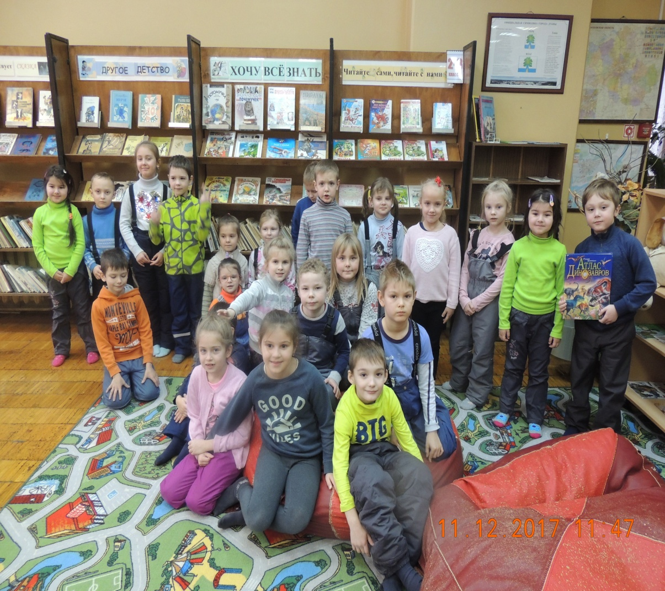

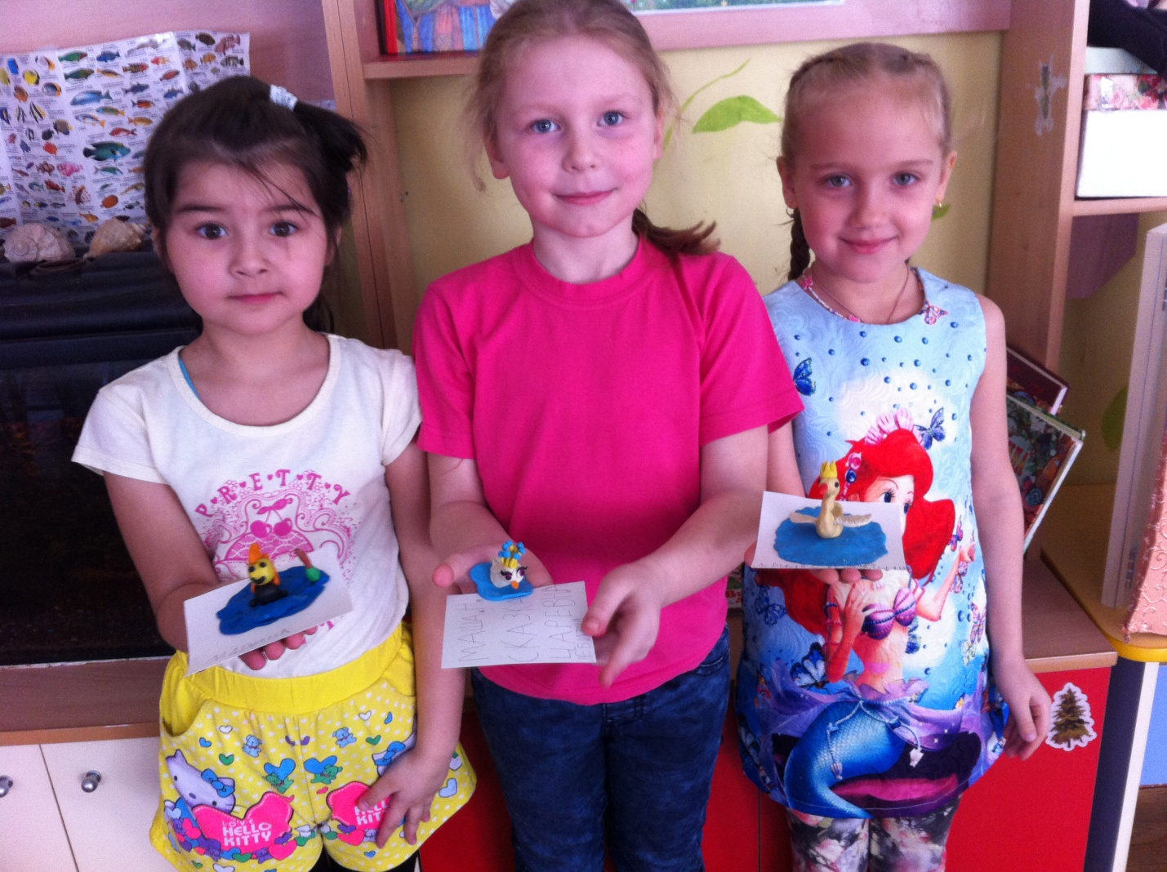

Список используемой литературы :
- Гриценко З.А. Первые шаги ребёнка. Практические советы педагога. – М., 2005 г.
- Гриценко З.А. Положи твоё сердце у чтения. – М., 2004 г.
- Лютова Е.К., Монина Г.Б. Тренинг общения с ребёнком (период раннего детства). – СПб., 2001 г.
- Монина Г.Б., Лютова Е.К. Проблемы маленького ребёнка. СПб., 2007 г.

